**Sơ đồ use case tổng quan:**

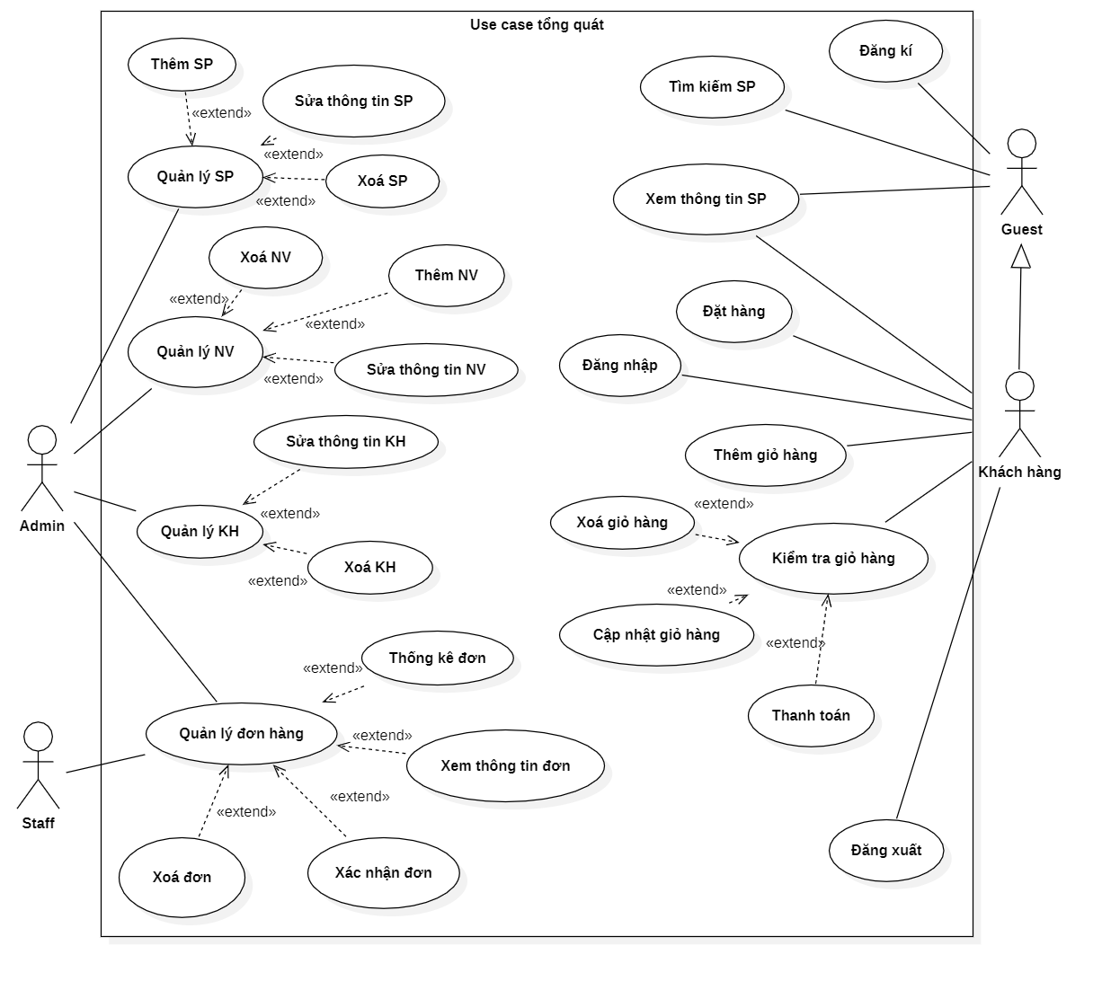

**Sơ đồ use case cho admin**

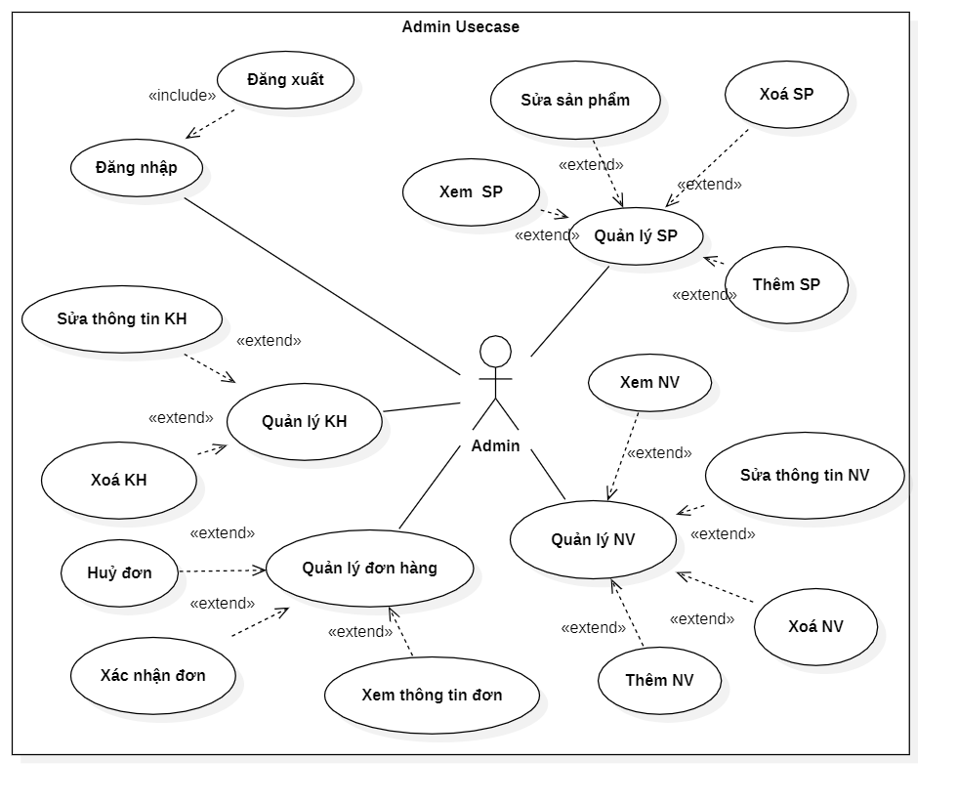

**Sơ đồ use case cho khách hàng**

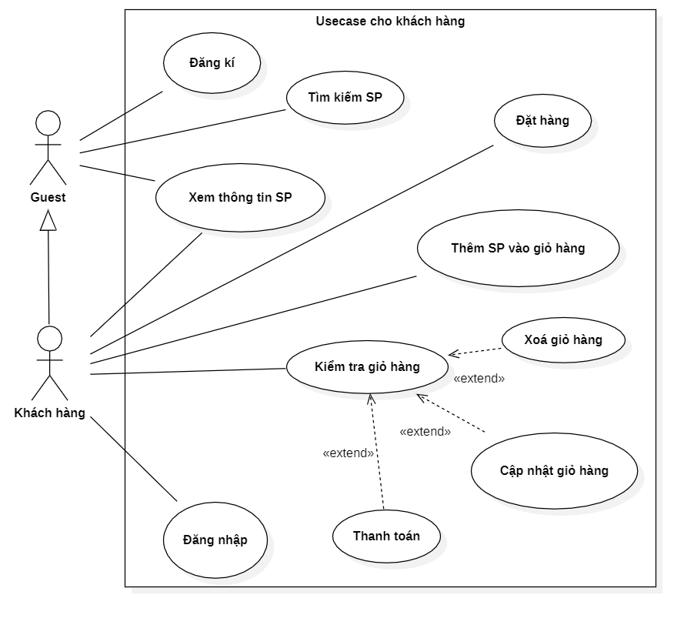

**Sơ đồ use case cho nhân viên**

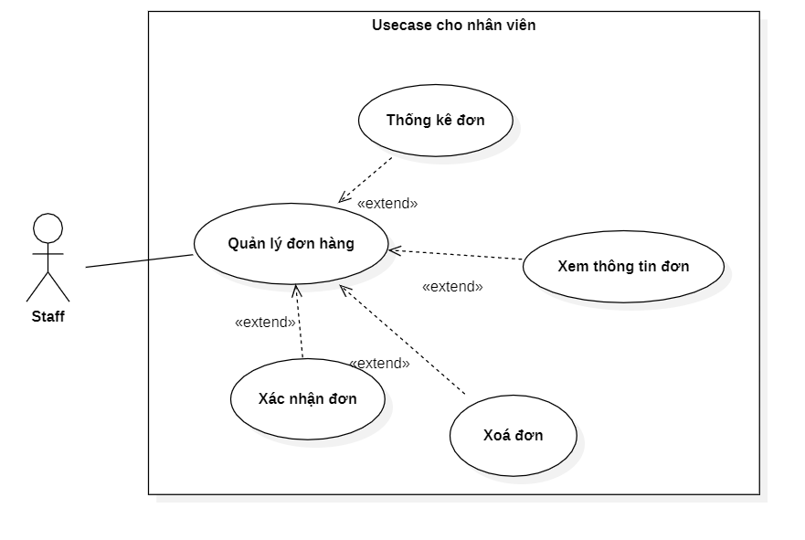

**1. Use case đăng nhập/đăng ký**

**1.1. Sơ đồ use case**

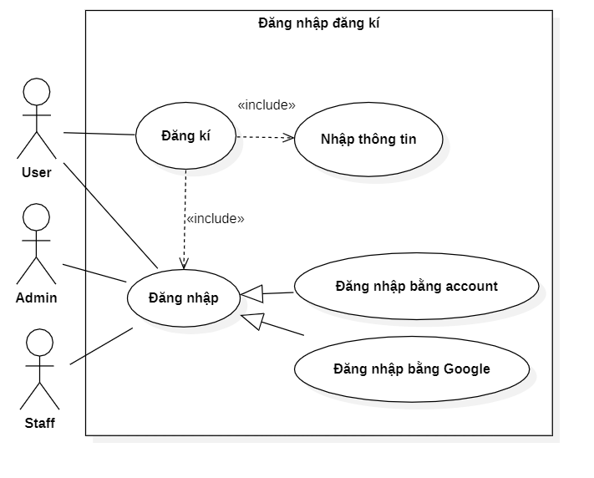

**1.2. Đặc tả use case**

|  |  |  |  |
| --- | --- | --- | --- |
| **Mã Use case** | UC001 | **Tên Use case** | Đăng nhập/Đăng ký |
| **Mô tả** | Là người dùng, tôi muốn sử dụng những dịch vụ của website bán pizza | | |
| **Tác nhân** | User, Google | | |
| **Độ ưu tiên** | Độ ưu tiên cao  Bắt buộc phải có tài khoản, đăng nhập thành công thì mới mua hàng được hệ thống.  Nếu không có thì phải đăng ký tài khoản | | |
| **Tiền điều kiện** | Người dùng đã có tài khoản hoặc đã đăng ký tài khoản  Thiết bị của người dùng được kết nối internet khi thực hiện đăng nhập | | |
| **Luồng sự kiện chính** | 1. Người dùng truy cập trang web 2. Người dùng mở form đăng nhập ( hoặc đăng ký nếu chưa có tài khoản) 3. Người dùng nhập tài khoản, bao gồm thông tin đăng nhập(username và password) và các trường tuỳ chọn thêm khi đăng nhập 4. Người dùng ấn nút đăng nhập 5. Hệ thống kiểm tra thông tin đăng nhập, nếu đúng thì ghi nhận hoạt động đăng nhập và mở ra giao diện ứng với tài khoản của người dùng( Với trường hợp đăng ký thành công) | | |
| **Luồng sự kiện phụ** | 2a. Người dùng chọn phương thức đăng nhập bằng Google  2a1. Hệ thống chuyển sang màn hình đăng nhập của Google  3a. Người dùng nhập tài khoản Google và chọn lệnh đăng nhập  4a. Google xác thực thông tin đăng nhập thành công và cho phép người dùng truy cập ứng dụng  *Use case sẽ tiếp tục bước 5* | | |
| **Luồng sự kiện thay thế** | 5a. Đăng nhập: Thông báo lỗi: nhập username/password không đúng           hoặc thiếu              Đăng ký: Thông báo lỗi: không nhập đủ các trường bắt buộc( trường hợp user nhập thiếu/sai thông tin)       5b. Người dùng chọn thoát đăng nhập/đăng ký | | |
| **Hậu điều kiện** | Người dùng đăng nhập thành công và thực hiện các chức năng ứng với vai trò admin/ nhân viên/ khách hàng | | |

**2. Use case quản lý tài khoản nhân viên**

**2.1. Sơ đồ use case**

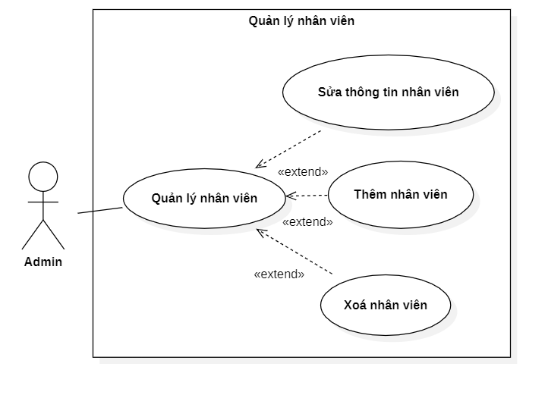

**2.2. Đặc tả use case**

|  |  |  |  |
| --- | --- | --- | --- |
| **Mã Use case** | UC002 | **Tên Use case** | Quản lý tài khoản nhân viên |
| **Mô tả** | Là Admin, tôi muốn thêm, sửa hoặc xóa tài khoản nhân viên | | |
| **Tác nhân** | Admin | | |
| **Tiền điều kiện** | Tài khoản đăng nhập là tài khoản Admin | | |
| **Luồng sự kiện chính** | **Thêm nhân viên:**   1. Admin chọn vào mục thêm nhân viên 2. Hệ thống sẽ đưa ra form điền đầy đủ thông tin của người dùng bao gồm tên truy nhập, email 3. Admin lúc này sẽ điền đầy đủ thông tin vào các trường bắt buộc, sau đó ấn nút tạo nhân viên 4. Hệ thống sẽ kiểm tra thông tin người dùng đã được nhập vào có đúng định dạng, đủ các trường cần thiết hay không … 5. Nếu đạt đủ điều kiện, hệ thống sẽ thêm tài khoản vào cơ sở dữ liệu, hiện thông báo đã thêm thành công.   **Sửa thông tin nhân viên:**   1. Admin sẽ ấn vào nút sửa thông tin nhân viên 2. Hệ thống lúc này sẽ hiện form để sửa thông tin của nhân viên, bao gồm các thông tin của nhân viên đã có sẵn 3. Admin thực hiện chỉnh sửa thông tin theo ý muốn, nhấn Ok 4. Hệ thống lúc này sẽ kiểm tra xem thông tin Admin sửa có đúng định dạng, đầy đủ các trường bắt buộc hay không… 5. Nếu đạt đủ điều kiện, hệ thống sẽ cập nhật lại cơ sở dữ liệu và thông báo đã chỉnh sửa thành công.   **Xóa nhân viên:**   1. Admin sẽ lựa chọn nhân viên cần xóa, sau đó nhấn nút xóa để thực hiện lệnh. 2. Hệ thống lúc này sẽ đưa ra thông báo về tình trạng nhân viên sẽ bị xoá khỏi cơ sở dữ liệu. 3. Admin nhấn Ok 4. Hệ thống thực hiện việc xóa nhân viên được chọn và cập nhật lại cơ sở dữ liệu. 5. Nếu xoá thành công, hiện thông báo đã xoá nhân viên thành công. | | |
|  |
| **Luồng dữ liệu thay thế** | 5a.  Hệ thống thông báo lỗi nếu như Admin nhập thiếu thông tin, nhập thông tin không đúng định dạng, bị trùng với nhân viên đã có sẵn,...       5b. Hệ thống sẽ huỷ hành động nếu Admin huỷ việc thêm/ sửa/ xóa thông tin của nhân viên. | | |  |
| **Hậu điều kiện** | Danh sách nhân viên phải được cập nhật và hiển thị trong phần Quản lý tài khoản nhân viên | | |  |